Nome: ______________________________________________________ N.º: ______ Turma: ______
Classificação: _________________ Professor: ____________________ Enc. Ed.: ________________

Antes de responderes, lê as perguntas com atenção e analisa os documentos.

1 Observa a árvore genealógica e a imagem.
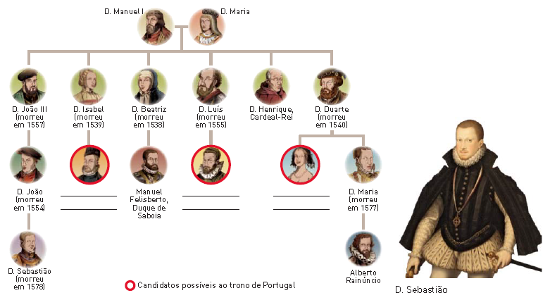
1.1 Refere a causa que levou Portugal a viver uma crise dinástica em 1578.
______________________________________________________________________________
______________________________________________________________________________

1.2 Escreve o nome dos pretendentes ao trono de Portugal, em 1580, nos espaços em
branco da genealogia.
1.3 Completa os espaços em branco do texto.
Em 1578, o jovem rei _______________ desapareceu na Batalha de _______________.
Como não tinha filhos, sucedeu-lhe o tio-avô, o cardeal _______________. Sendo
este já velho, morreu dois anos depois, deixando vazio o trono de _______________.
Surgiram, então, _______________ pretendentes ao trono português, todos netos
do rei _______________.
O rei espanhol, _______________, foi apoiado pela _______________, clero e
_______________, enquanto o prior do Crato, _______________, tinha o apoio
do _______________.
Nas _______________, reunidas em _______________, _______________, é jurado rei de
Portugal, com o nome _______________. Ali prometeu defender os interesses de Portugal
e manter os dois países independentes, embora governados pelo mesmo _______________.
2 Atenta no mapa.
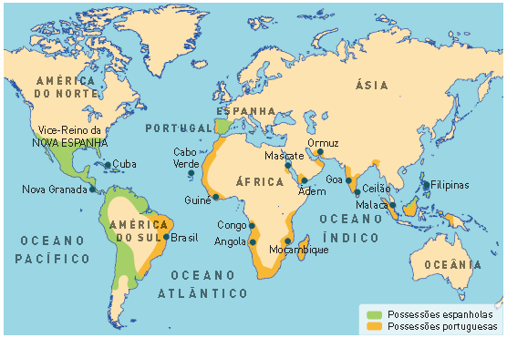
2.1 O que representa o mapa? ____________________________________________________
2.2 Justifica, a partir do mapa, os apoios dos grupos sociais privilegiados e da burguesia a
Filipe II de Espanha.
______________________________________________________________________________
______________________________________________________________________________
______________________________________________________________________________
______________________________________________________________________________
______________________________________________________________________________
______________________________________________________________________________
______________________________________________________________________________

3 Lê o documento 1 com atenção.
DOC. 1
Pôs-nos mal Castela com todas as nações. Os estrangeiros, não podendo vir aos nossos portos buscar as especiarias, iam buscá-las aos nossos territórios, expulsando-nos de lá porque não tínhamos
forças para lhes resistir.
As nossas fortalezas andavam tão mal defendidas que as tomavam os inimigos […]. E, jurando Castela de nos guardar todos os direitos antigos […], nos pôs novos e intoleráveis impostos.

Padre Manuel da Costa, Arte de Furtar, século XVII (adaptado)

3.1 Por que razão os estrangeiros já não podiam vir a Lisboa comprar as especiarias?
______________________________________________________________________________
______________________________________________________________________________
3.2 Transcreve do documento uma frase que prove o desinteresse do rei em defender
o Império Português.
______________________________________________________________________________
______________________________________________________________________________

3.3 Qual é o direito antigo dos Portugueses, referido no documento, que o rei deixou de respeitar?
______________________________________________________________________________
______________________________________________________________________________
3.4 Indica outros dois motivos para o descontentamento dos Portugueses.
______________________________________________________________________________
______________________________________________________________________________
______________________________________________________________________________
______________________________________________________________________________
4.1 Classifica as afirmações de verdadeiras (V) ou falsas (F).
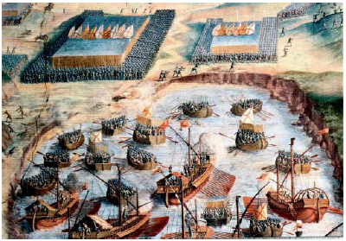
D. António, prior do Crato, foi aclamado rei pelo povo, em 1640.
Filipe I prometeu manter a língua, a moeda e os costumes portugueses.
A revolta do 1.º de Maio de 1640 pôs fim ao domínio filipino em Portugal.
D. João IV iniciou a 4.ª dinastia, chamada dinastia Filipina.
Ameixial, Castelo Rodrigo e Montes Claros foram batalhas da Restauração.
4.2 Corrige as afirmações que classificaste como falsas (F).
______________________________________________________________________________
______________________________________________________________________________
______________________________________________________________________________
______________________________________________________________________________
______________________________________________________________________________
5 Relaciona os elementos da esquerda com os da direita.
A. Período em que Portugal está sob domínio espanhol.  B. Levantamento popular ocorrido em Évora.  C. Portugal luta contra Espanha pela independência.  D. Revolta de 1640.  E. Derrota das tropas de D. António, prior do Crato. | Restauração  União Ibérica  Batalha de Alcântara  Guerra da Restauração  Revolta do Manuelinho

6 Assinala com um X a opção correta cada uma das afirmações.
a) A dinastia filipina reinou em Portugal de 1580 até:
1650. 1668. 1640.
b) Os motins e as revoltas foram frequentes no reinado português de:
Filipe II. Filipe III. Filipe I.
c) Na restauração da independência de Portugal foi proclamado rei:
D. João IV. D. Pedro II. D. Afonso VI.

7 Ordena cronologicamente os seguintes acontecimentos, atribuindo 1 ao mais antigo e 5 ao mais recente.

Guerra da Restauração.
D. António foge para a França.
Início da Dinastia de Bragança.
Morte de D. Sebastião.
Aclamação de Filipe II rei de Portugal.

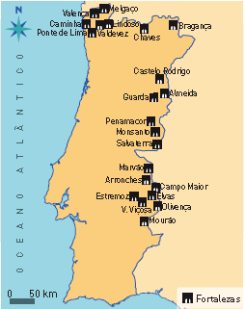
8 Lê o documento 2 e observa o mapa.
DOC. 2
Já vos avisámos como ficámos com o duque de Bragança por rei […]. Os que entraram nisto foram quarenta fidalgos, que hoje se nomeiam pelos quarenta da fama […]. Este rei que temos não sabe que coisa é o Brasil nem se lembra de nenhuma outra coisa mais que, quando vêm os navios, mandar saber se mandais [o vice-rei do Brasil] alguma coisa para Miguel de Vasconcelos e manda buscar os papagaios muito escondido sem dizer nada.

Carta da Marquesa de Montalvão ao marido, governador do Brasil,1641

8.1 Escreve um texto (cerca de 9 linhas) sobre a Restauração da Independência de Portugal. Deves orientar a tua resposta pelos seguintes pontos:
– a Revolta de 1640;
– a Guerra da Restauração.
__________________________________________________________________________________________________________________________________________________________________________________________________________________________________________________________________________________________________________________________________________________________________________________________________________________________________________________________________________________________________________________________________________________________________________________________________________________________________________________________________________________________________________________________________________________________________________________________________________________________________________________________________________________________

